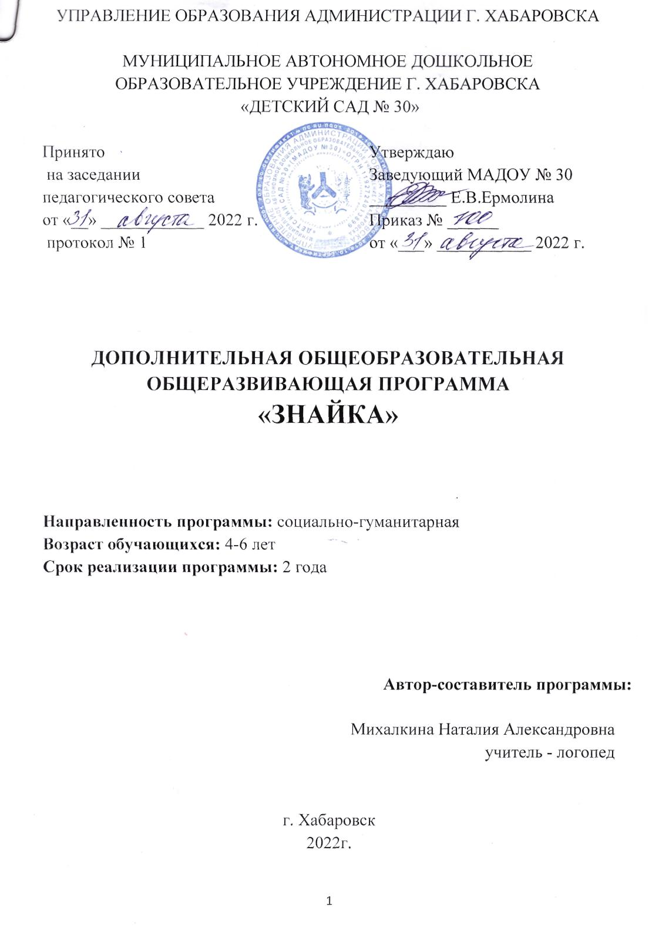

СОДЕРЖАНИЕ

- Пояснительная записка………………………………………………3
- Цель и задачи программы …………………………………………...4
- Педагогические принципы и методы обучения ……………………5
- Предполагаемый результат ………………………………………….5
- Учебный план для детей первого года реализации программы (4-5 лет)……………………………………………………………………6
- Учебный план для детей второго года реализации программы (5-6 лет)…………………………………………………………………….11
- Необходимое оборудование для реализации программы………….13
- Критерии и формы оценки качества знаний………………………...13
- Список литературы……………………………………………………13

КОМПЛЕКС ОСНОВНЫХ ХАРАКТЕРИСТИК ПРОГРАММЫ
ПОЯСНИТЕЛЬНАЯ ЗАПИСКА

Классификация программы
Программа «Зайка» по содержательной, тематической направленности является – социально-гуманитарной, по функциональному предназначению – дополнительной, общеразвивающей, по форме организации - кружковой, по времени реализации - одногодичной.
Актуальность программы
В дошкольном возрасте большое внимание уделяется подготовке к школе, в результате чего у детей начинают формироваться такие элементы учебной деятельности как умение действовать по образцу, ориентироваться на правило и на способ действия, совершенствуется тонкая моторика руки, получает дальнейшее развитие произвольность познавательных психических процессов.
Педагогическая целесообразность обусловлена психофизиологическими особенностями среднего дошкольного возраста. В данной программе соблюдены принципы постепенности, последовательности, доступности, целостности, деятельного подхода, возрастного и индивидуального подхода.

Отличительные особенности программы - носит развивающий характер, не допускающий дублирования образовательных программ первого класса;
готовит переход от игровой к творческой, учебной деятельности.
Срок реализации программы 2 года.
Адресат программы: дети в возрасте 4-6 лет. Набор осуществляется на принципах добровольности.
Режим занятий: 2 раза в неделю по 20 минут для детей 4-5 лет и 25 минут для детей 5-6 лет
Форма обучения - очная.
Особенности организации образовательного процесса.
Группы одного возраста и постоянном состава. Занятия проводятся в игровой форме, с предварительным объяснением и показом педагога.

Программа разработана в соответствии с основными нормативно-правовыми документами по дошкольному воспитанию:
- Федеральный закон от 29.12.2012 № 273-ФЗ «Об образовании в Российской Федерации» (ред. от 27.06.2018; с изм. и доп., вступ. в силу с 08.07.2018)
- Федеральный государственный образовательный стандарт дошкольного образования (Утвержден приказом Министерства образования и науки Российской Федерации от 17 октября 2013 г. N1155);
- Государственная программа Российской Федерации «Развитие образования» на 2013-2020 г.;
- Приказ Минобрнауки России от 30.08.2013№1014 «Об утверждении порядка организации и осуществления образовательной деятельности по основным общеобразовательным программам дошкольного образования;
- Санитарно-эпидемиологические требования к устройству, содержанию и организации режима работы дошкольных образовательных организаций» (Утверждены постановлением Главного государственного санитарного врача РФ от 15 мая 2013 года №26 «Об утверждении САНПИН» 2.4.3049-13, в ред. 2018г.);
- Иными законодательными и нормативными правовыми актами РФ, муниципальными правовыми актами города Хабаровска, международными актами в области защиты прав ребенка, решениями и приказами соответствующего государственного органа, осуществляющего управление в сфере образования.
Программа предусматривает возможность учета региональных, национальных, этнокультурных и других особенностей народов Российской Федерации.
Программа составлена на основе знаний возрастных, психолого-педагогических, физических особенностей детей дошкольного возраста. Работа с детьми строится на взаимном сотрудничестве, на основе уважительного, искреннего, деликатного и тактичного отношения к личности ребенка. Важный аспект в обучении – индивидуальные подход, удовлетворяющий требованиям познавательной деятельности ребенка. В Программе на первый план выдвигается развивающая функция образования, обеспечивающая познавательное развитие ребёнка и ориентирующая педагога на его индивидуальные особенности, что соответствует современным научным концепциям дошкольного воспитания.

Цель:
Познакомить в игровой форме ребенка с алфавитом
Задачи:
Воспитывающие:
Воспитывать усидчивость, организованность, самостоятельность;
Формировать культуру общения друг с другом.
Обучающие:
Приобретение знаний, умений и навыков учебной деятельности;
Формирование умений точно и ясно выражать свои мысли;
Развитие мотивации к учебной деятельности.
Развивающие:
Прививать ответственное отношение к учебе;
Активизировать творческий потенциал;
Развивать умение и навыки, необходимые для занятий в начальной школе;
Развивать память, мышление, воображение.

Для достижения цели, задач и усвоения содержания Программы необходимо опираться в процессе обучения на следующие педагогические принципы и методы обучения:
- наглядность – демонстрация упражнений педагогом, образный рассказ, имитация движений, таблицы, схемы и т.д..
- доступность – обучение от простого к сложному, от известного к неизвестному.
- систематичность – регулярность занятий с постепенным увеличением объёма усваиваемого материала, усложнением способов выполнения заданий.
- индивидуальный подход – учет особенностей восприятия каждого ребенка.
- увлеченность – каждый должен в полной мере участвовать в работе.
- сознательность – понимание выполняемых действий, активность.
Формы и методы используемые на занятиях:
1. Практические – упражнения, игровые методы.
2. Словесные методы – рассказы, беседы, художественное слово, словесные приемы – объяснения, пояснение.
3. Наглядные приемы и методы – наблюдение, рассматривание, показ образца, показ способов выполнения и др.
Все вышеперечисленные методы используются в комплексе.

Предполагаемые результаты
- Ребенок знает алфавит, умеет писать печатные буквы русского алфавита
- Ребенок умеет слышать звуки речи, определять место звука в слове, придумывать слова на заданный звук
- Развитие пространственного восприятия, слухового и зрительного внимания и восприятия
- Формируется навык действовать по образцу, ориентироваться на правило и на способ действия.
- Совершенствование мелкой моторики.

УЧЕБНЫЙ ПЛАН
для детей первого года реализации программы (4-5 лет)

№ занятия | Кол-во часов | Тема занятия
1.  2.  3.  4.  5.  6.  7.  8.  9.  10.  11.  12.  13.  14.  15.  16.  17.  18.  19.  20.  21.  22.  23.  24.  25.  26.  27.  28.  29.  30.  31.  32.  33.  34.  35.  36.  37.  38.  39.  40.  41.  42.  43.  44.  45.  46.  47.  48.  49.  50.  51.  52.  53.  54.  55.  56.  57.  58.  59.  60.  61.  62.  63.  64.  65.  66.  67.  68.  69.  70.  71.  72.  73.  74.  75.  76.  77.  78.  79.  80.-82  83.  84. | 1  1  1  1  1  1  1  1  1  1  1  1  1  1  1  1  1  1  1  1  1  1  1  1  1  1  1  1  1  1  1  1  1  1  1  1  1  1  1  1  1  1  1  1  1  1  1  1  1  1  1  1  1  1  1  1  1  1  1  1  1  1  1  1  1  1  1  1  1  1  1  1  1  1  1  1  1  1  1  3  1  1 | Вводное занятие. Знакомство с буквой А  Повторение буквы А  Знакомство с буквой О  Повторение буквы О  Знакомство с буквой У  Повторение буквы У  Знакомство с буквой И  Повторение буквы И  Знакомство с буквой Ы  Повторение буквы Ы  Знакомство с буквой Э  Повторение буквы Э  Повторение изученных гласных  Знакомство с буквой Е  Повторение буквы Е  Знакомство с буквой Ё  Повторение буквы Ё  Знакомство с буквой Ю  Повторение буквы Ю  Знакомство с буквой Я  Повторение буквы Я  Повторение йотированных гласных  Ориентировка на листе бумаги  Повторение названий пальцев рук  Повторение дней недели  Повторение изученных гласных  Знакомство с буквой М  Повторение буквы М  Знакомство с буквой Л  Повторение буквы Л  Знакомство с буквой Н  Повторение буквы Н  Знакомство с буквой Д  Повторение буквы Д  Знакомство с буквой Т  Повторение буквы Т  Дифференсиация согласных Д-Т  Знакомство с буквой Г  Повторение буквы Г  Знакомство с буквой К  Повторение буквы К  Дифференциация согласных Г-К  Знакомство с буквой Х  Повторение буквы Х  Знакомство с буквой В  Повторение буквы В  Знакомство с буквой Ф  Повторение буквы Ф  Дифференциация согласных В - Ф  Знакомство с буквой Б  Повторение буквы Б  Знакомство с буквой П  Повторение буквы П  Дифференциациа согласных Б-П  Знакомство с буквой Р  Повторение буквы Р  Знакомство с буквой Ж  Повторение буквы Ж  Знакомство с буквой Ш  Повторение буквы Ш  Дифференсация согласных Ш - Ж  Знакомство с буквой Щ  Повторение буквы Щ  Знакомство с буквой Ь  Повторение буквы Ь  Знакомство с буквой Ъ  Знакомство с буквой Ъ  Дифференсиация согласных по признаку твердости - мягкости  Знакомство с буквой Ц  Повторение буквы Ц  Знакомство с буквой Ч  Повторение буквы Ч  Знакомство с буквой С  Повторение буквы С  Знакомство с буквой З  Повторение буквы З  Дифференсация согласных С и З  Знакомство с буквой Й  Повторение букв Й  Развитие графо моторных навыков  Повторение счета 1-5  Знакомство с ребусами
Всего: 84 часа

УЧЕБНЫЙ ПЛАН
для детей второго года реализации программы (5-6 лет)

№ занятия | Кол-во часов | Тема занятия
1.  2.-3.  4.-5.  6.-8.  9.-11  12.  13.  14.-15.  16.  17.-20  21.-22  23.-24  25.  26.-45  46.-49  50.-53  54-56  57.-60  61-63  64-65  66-75  76-78  79-81  82-84 | 1  2  2  3  3  1  1  2  1  4  2  2  1  20  4  4  3  4  3  2  10  3  3  3 | Вводное занятие.  Повторение гласных первого ряда  Повторение гласных второго ряда  Повторение звонких согласных  Повторение глухих согласных  Парные согласные по признаку звонкости/глухости  Непарные согласные по признаку звонкости/глухости  Парные согласные по признаку твердости/мягкости  Непарные согласные по признаку твердости/мягкости  Фонематический анализ слова  Разгадывание ребусов  Анализ слоговой структуры слова  Анализ предложения. Знаки препинания. Заглавные буквы  Работа с тетрадью логических заданий Е. Кац  Работа над развитием связной речи  Изучение эмоций: умение их распознавать, называть и выражать социально- приемлемым способом.  Ориентировка на листе бумаги  Ориентировка во времени (месяцы, дни недели, часы)  Изучение тела человека  Основы безопасности жизни и здоровья человека  Изучение народов мира  Изучение профессий человека  Изучение космоса  Проведение простых химических и физических опытов
Всего 84 чса

Необходимое оборудование для реализации программы
Альбом для рисования
Цветные карандаши
Краски, кисточка, стаканчик
Цветная бумага
Ножницы
Клей
Крупы (фасоль)
Пластилин
Белый картон
Зубочистки
Простой карандаш

Критерии и формы оценки качества знаний.
С целью оценки качества знаний после изучения каждой темы проводятся:
- тестирование
- анализ рабочих тетрадей,
которые помогают определить знания, умения и навыки детей на начальном этапе обучения по данной программе и в конце обучения по следующим направлениям:
-уровень сформированности образа буквы;
- зрительная память;
- слуховая память;
- умение выделить заданный звук в слове;
- ориентировка на плоскости;

Список литературы:
- Дидактические игры-занятия в ДОУ. Выпуск 2: Практическое пособие для воспитателей и детей в ДОУ"
- Е.В. Колесникова " От А до Я"
- Герасимова Д. «Азбука превращений» - Лабиринт Пресс,2018 г.
- Методистов ДОУ/ Авт. -сост. Е. Н. Панова. -Воронеж: ЧК Лакоценин С. С., 2007.-96с.

